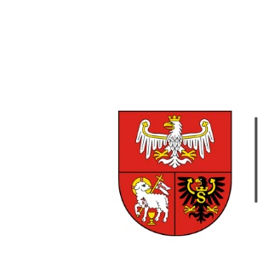
URZĄD MARSZAŁKOWSKI
WOJEWÓDZTWA WARMIŃSKO-MAZURSKIEGO
W OLSZTYNIE

Olsztyn, dnia 11.04.2024 r.
ZP.272.1.9.2024

Do wszystkich wykonawców
uczestniczących w postępowaniu

WYJAŚNIENIE TREŚCI SWZ

Dotyczy: postępowania o udzielenie zamówienia publicznego, którego przedmiotem jest: Produkcja minireportaży przedstawiających laureatów IV edycji projektu Nagrody Gospodarcze Żagle Warmii i Mazur oraz projekty nagrodzone
w 12 edycji Konkursu PRO Warmia i Mazury.

Zamawiający, działając na podstawie art. 284 ust. 6 ustawy z dnia 11 września 2019 r. Prawo zamówień publicznych (Dz. U. z 2023 r. poz. 1605 ze zm.) przekazuje treść zapytań wraz z wyjaśnieniami.

Pytanie
Czy film, który Wykonawca ma przesłać razem z ofertą może trwać 98s?

Odpowiedź
Zgodnie z Rozdziałem XXA ustęp 1 Specyfikacji warunków zamówienia film ma trwać nie krócej niż 60 sekund i nie dłużej niż 90 sekund.

Pytanie
Czy Wykonawca może przesłać Państwu film do oceny poprzez link do prywatnego kanału na platformie YouTube.

Odpowiedź
Nie, Wykonawca nie może przesłać filmu do oceny poprzez link do prywatnego kanału na platformie YouTube.
Film należy przesłać w sposób określony w SWZ.

